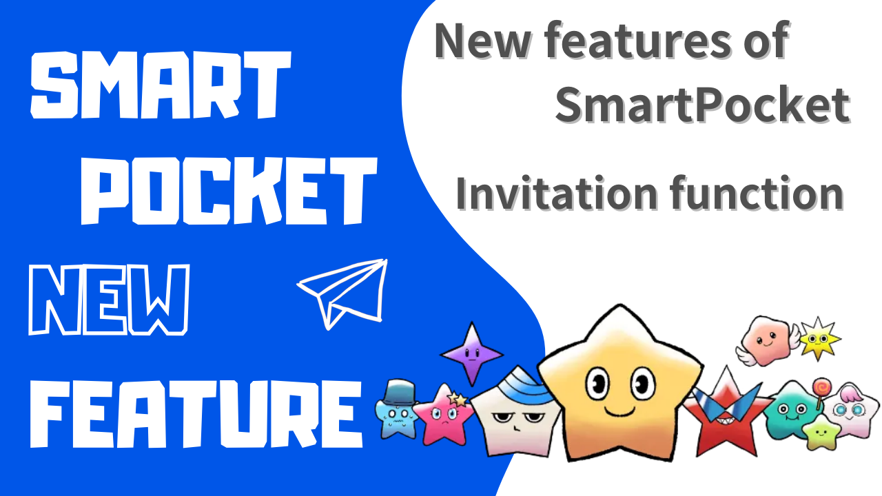
À propos de la nouvelle fonction de la "fonction d'invitation" de SmartPocket
bonjour à tous!Bienvenue au Japan Dao Magazine.
Une nouvelle "fonction d'invitation" a été introduite par la mise à niveau de la version de "l'application SmartPocket"!!Lisez cet article, connectez-vous à l'application SmartPocket et obtenez le point SP à l'aide du code d'invitation.
Nous présenterons des introductions fonctionnelles, des procédures d'invitation, etc. ci-dessous.
Aperçu de la fonction d'invitation
Avec la mise à jour du 6 avril 2024, SmartPocket a récemment ajouté une "fonction d'invitation".Cela permet aux utilisateurs de gagner des points en invitant des amis.Vous pouvez obtenir 100 points pour la première fois simplement en vous inscrivant à SmartPocket à l'aide du code d'invitation.Et les amis enregistrés dans le code d'invitation peuvent également obtenir 100 points.
[Nouvel utilisateur (personne invitée)]
✅ Si vous vous connectez pour la première fois, vous obtiendrez 1000 points ✅ Si vous vous inscrivez avec le code d'invitation, vous obtiendrez 100 points de plus
[Avantages des utilisateurs existants (personnes invitées)]
✅ Chaque fois qu'un nouveau enregistré dans le code d'invitation, vous gagnez 100 points * jusqu'à 20 personnes au cours du premier mois
Procédure pour acquérir des points d'invitation
Les quatre étapes suivantes sont gagnées le point d'invitation.* Vous pouvez le faire en 5 minutes.
1. Connectez-vous à l'application SmartPocket
2. Partagez le code d'invitation
3. Demandez à la personne invitée à saisir un code d'invitation
4. Acquisition des points d'invitation
Expliquons la procédure.
1. Connectez-vous à SmartPocket
① Ouvrez l'application SmartPocket ⇒https: //www.smapocket.app/
② Connectez le portefeuille
Pour une méthode de connexion du portefeuille, voir "Qu'est-ce que SmartPocket? Expliquez comment démarrer et utiliser."
2. Partagez le code d'invitation
① Appuyez sur le logo SmartPocket
② Appuyez sur le bouton Inviter
③ coopérer avec ceux qui invitent le code d'invitation
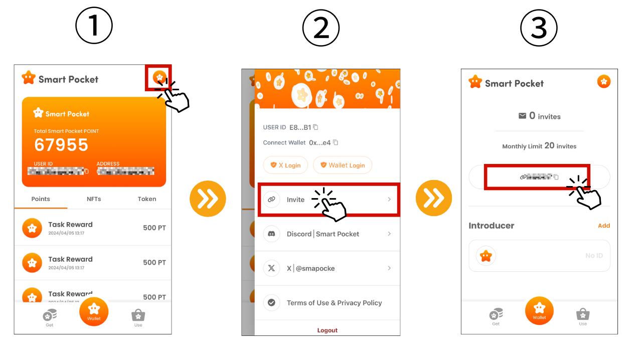
3. Demandez à la personne invitée à saisir un code d'invitation
① Appuyez sur Ajouter
② Entrez le code d'invitation
③ ok si le code d'invitation est reflété dans l'introducteur
Une fois que l'invitation a utilisé le code d'invitation, vous obtiendrez 100 points.* Jusqu'à 20 personnes par mois peuvent gagner jusqu'à 2 000 points au cours du mois.Vous pouvez vérifier le nombre de références en haut de l'écran.
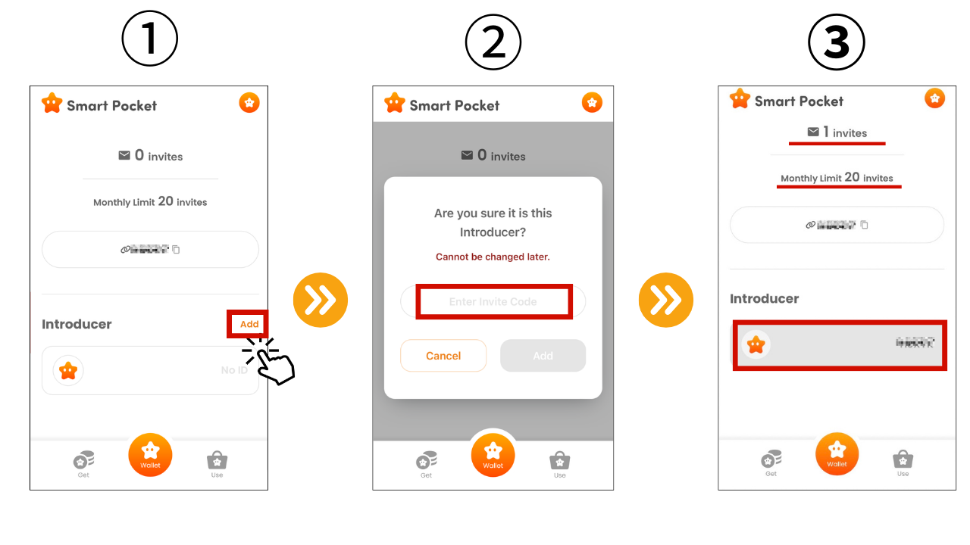
4. Confirmation des points d'invitation
Confirmer les points de revenu des points dans les points SmartPocket
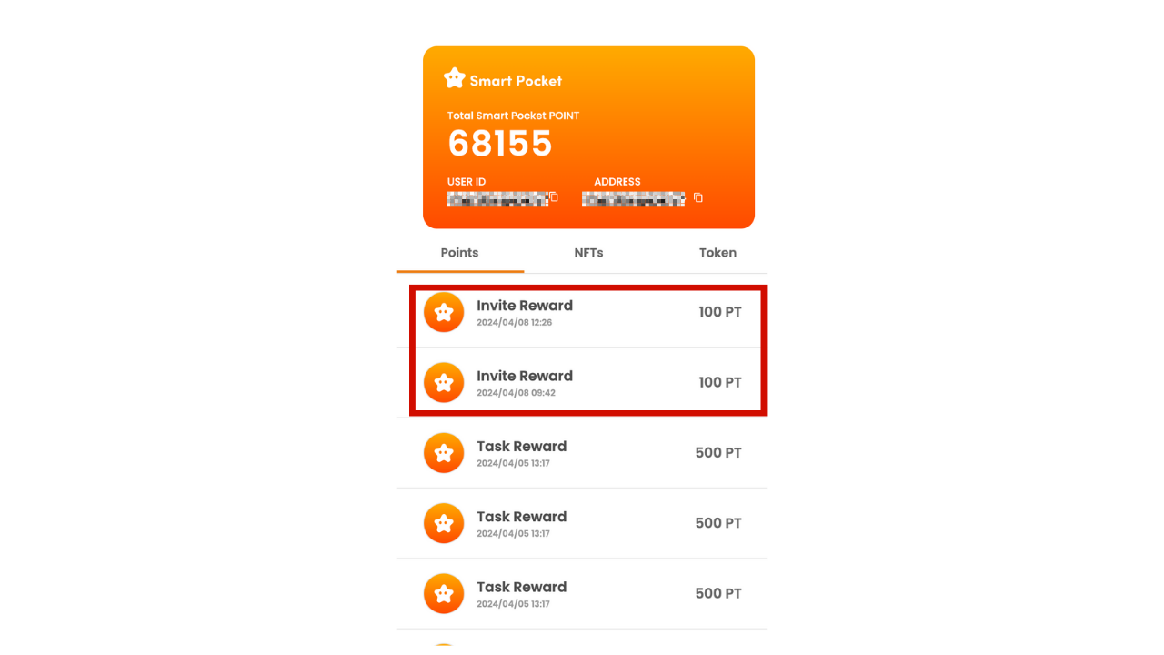
Comment participer à la communauté de poche intelligente
En même temps que l'introduction de la nouvelle "fonction d'invitation", nous présenterons les trois ressources utiles suivantes afin que tous ceux qui commencent à avoir des poches intelligentes et ceux qui l'utilisent déjà peuvent en profiter encore plus.
1. Qu'est-ce que Smart Pocket: un guide de départ pour approfondir le contour de base et le charme de l'application Smart Pocket.
2. Comment créer un compte Discord: la communauté de poche intelligente a été activement échangée via Discord.Sachez comment créer un compte Discord et faites le premier pas dans la participation à la communauté.
3. Comment participer à la communauté Smart Pocket: si vous avez un compte Discord, rejoignez la communauté officielle officielle officielle officielle.Vous pouvez également obtenir les dernières informations sur Smart Pocket tout en rencontrant vos amis avec les mêmes intérêts et en échangeant des informations.
résumé
Grâce à cet article, nous avons introduit l'introduction et comment utiliser la nouvelle fonction de poche intelligente "fonction d'invitation".Cette fonctionnalité, qui vous permet de gagner des points non seulement par vous-même mais aussi par vos amis, vous est utile.Que vous soyez une première fois ou un vétéran qui a déjà utilisé votre poche intelligente, profitez de cette occasion pour obtenir plus de points.
De plus, en tant qu'approche des nouveaux entrants, nous avons introduit les informations de base de Smapoke, créant un compte Discord et comment participer à la communauté de poche intelligente.En prenant ces mesures, vous pouvez vivre les expériences dans le monde de la poche intelligente.
Dans la poche intelligente, il y a de nombreux plaisirs et avantages acquis de la participation.Profitez de cette occasion pour inviter vos amis à obtenir des points et à créer un moment merveilleux dans la communauté Smart Pocket!
Si vous êtes intéressé par votre poche intelligente, veuillez suivre le compte officiel X avec "Smapke Magazine".
Compte officiel X: https: //twitter.com/smapocket
Discord officiel: https: //discord.com/invite/smartpocket

